СБОРНИК ТРУДОВ ПО ПРОБЛЕМАМ ДОПОЛНИТЕЛЬНОГО ПРОФЕССИОНАЛЬНОГО ОБРАЗОВАНИЯ
Консорциум "Международная ассоциация профессионального дополнительного образования" (Москва)
Номер: 30 Год: 2016
С. 194-210
https://elibrary.ru/contents.asp?id=34330937

Володина Г.Е., Оболонская А.В., Ратт Т.А.
УНИВЕРСИТЕТСКО-ШКОЛЬНЫЙ КЛАСТЕР –
ИННОВАЦИОННАЯ ФОРМА ПОВЫШЕНИЯ
КВАЛИФИКАЦИИ СОВРЕМЕННОГО УЧИТЕЛЯ
UNIVERSITY-SCHOOL CLUSTER: THE INNOVATIVE
ENVIRONMENT FOR TEACHERS’ PROFESSIONAL SKILLS DEVELOPMENT
(Пермский филиал федерального государственного автономного
образовательного учреждения высшего образования «Национальный
исследовательский университет «Высшая школа экономики»)
(Federal State Autonomous Educational Institution “National Research
University “Higher School of Economics”, Perm branch)

Представлен уникальный опыт успешной апробации инновационной формы повышения квалификации учителей – Университетско-школьный кластер. Инновационность деятельности заключается в организации работы виртуальных предметных кафедр кластера; в применении специальной технологии мониторинга роста учителей; в индивидуализированном тьюторском сопровождении учителя.
The University-School Cluster is a unique experience of a successfully implemented innovative programme for school teachers’ advanced professional training which includes creation and management of virtual departments for teachers of particular school subjects, implementation of a special technique for monitoring teachers’ progress, and individualized tutor support for teachers.

КЛЮЧЕВЫЕ СЛОВА: Университетско-школьный кластер, профессиональное развитие, виртуальные кафедры учителей, индивидуальное тьюторское сопровождение.
KEY WORDS: University-School Cluster, professional development, virtual departments for teachers, individualized tutor support.

Пермский филиал НИУ ВШЭ уже более десяти лет ведет работу по поиску отечественной модели взаимодействия университета и школ, имея в виду и идею «учитель - предметный эксперт», и идею «ученик-конструктор/учитель-эксперт». Существо идеи - добровольная ассоциация школ и университета, в которой университет играет роль центра для программ профессионального развития учительского корпуса ассоциированных школ посредством осуществления следующих функций:
- подготовки и переподготовки человеческих ресурсов общего образования;
- обновления содержания общего образования;
- мониторинга учебных материалов и прямого участия в их подготовке;
- проведения исследований (социологических, экономических, психологических, правовых, управленческих) образовательной сферы;
- мониторинга качества образовательного процесса [Любимов, 2007; 2008; 2009; 2011].
Первой такой моделью взаимодействия университета и школ стал Университетский округ НИУ ВШЭ, созданный в образовательном пространстве Пермского края в 2004 году и объединяющий на сегодняшний день 45 общеобразовательных организаций Пермского края и Удмуртской республики РФ. Новым этапом развития Университетского округа стала реализация в 2009-2016 годах долгосрочного инновационного образовательного проекта «Университетско-школьный кластер», аналогов которому нет в России и в мире. Научным руководителем проекта является д.э.н., ординарный профессор НИУ ВШЭ Л.Л. Любимов.
В 2009-2014 гг. в рамках сотрудничества НИУ ВШЭ – Пермь и министерства образования и науки Пермского края были успешно реализованы шесть этапов развития проекта «Университетско-школьный кластер», в течение которых были апробированы содержание и технологии процесса совершенствования профессиональной компетентности учителей, подтверждены значимость и эффективность проекта. В 2015-2016 гг. реализуются VII-VIII этапы деятельности кластера.
Под кластером (англ. cluster – «гроздь, пучок, скопление») нами понимается организационная форма объединения усилий заинтересованных сторон для достижения конкурентоспособных преимуществ в системе общего образования. Главным преимуществом создания кластеров является то, что на рынке образовательных услуг начинает действовать не отдельный субъект, а сообщество заинтересованных участников [Мигранян, 2002].
В рамках образовательного кластера происходит взаимо- и саморазвитие его субъектов в процессе работы над проблемой, которое осуществляется снизу на основе устойчивого развития партнерства, усиливающего конкурентные преимущества как отдельных участников, так и кластера в целом. Благодаря образовательным кластерам внедрение педагогических инноваций происходит более интенсивным путем, продуктивно развивается инновационное мышление в профессиональной деятельности [Смирнов, 2010].
Университетско-школьный кластер, созданный в Перми, по сути, является инновационной формой повышения квалификации учителей с применением технологий дистанционного образования.
Цель деятельности Университетско-школьного кластера - создание эффективных условий для повышения качества школьного образования в контексте современных требований посредством совершенствования профессиональной компетентности учителей (предметной, информационно-коммуникативной, проектной компетенций) под руководством профессорско-преподавательского состава пермских университетов.
В работе Университетско-школьного кластера на восьми этапах его развития (2009-2016 гг.) принимают участие учителя и обучающиеся из общеобразовательных организаций Пермского края, вошедших в состав кластера на конкурсной основе в соответствии с системой показателей готовности к инновационной деятельности, а также преподаватели из трех университетов Перми: ПГНИУ, ПГГПУ и НИУ ВШЭ - Пермь (организатор экспериментальной деятельности).
Общее количество учителей-предметников, принявших участие в деятельности Университетско-школьного кластера в 2009-2016 гг. на восьми этапах его развития составило 2879 человек, обучающихся – 1862 человека из более 100 школ Пермского края. Из них: учителей математики – 545, учителей английского языка – 545, учителей русского языка – 552, учителей истории и обществознания – 423, учителей начальных классов – 135, учителей экономики – 64.
Ядром организационной структуры Университетско-школьного кластера, определяющим стратегию и тактику его деятельности, обеспечивающим успешную реализацию проекта в современном образовательном пространстве, является проектная группа (рис. 1).

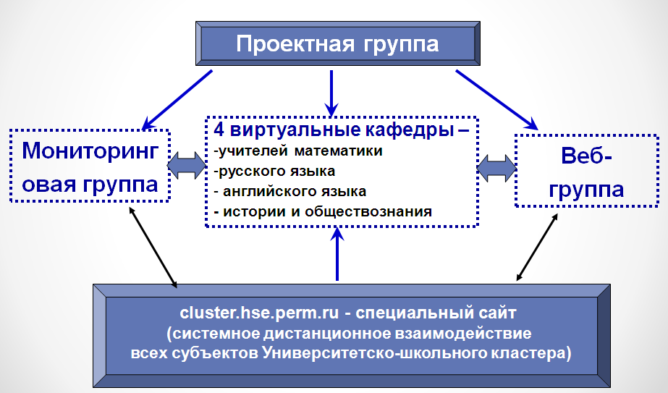

Рис. 1. Организационная структура Университетско-школьного
кластера в 2016 г. (VIII этап развития деятельности)

Проектная группа кластера определяет ключевые задачи и направления деятельности, организационно и содержательно-технологически обеспечивает работу всех структурных подразделений кластера: четырех виртуальных кафедр предметного содержания (учителей математики, русского языка, английского языка, истории и обществознания), мониторинговой группы и веб-группы кластера.
Ключевые задачи деятельности Университетско-школьного кластера состоят в следующем:
1. Совершенствование технологии повышения и системный мониторинг уровня профессиональной компетенции учителей (предметной, проектной, информационно-коммуникативной) в соответствии с актуальными потребностями педагогического сообщества Пермского края.
2. Создание на основе уровневой и проблемной дифференциации ad hoc команд, локальных предметных групп учителей (базовой, профильной и мультипликационной) численностью от 3 до 20 человек, входящих в состав предметных кафедр, и содержательно-технологическое обеспечение их деятельности в контексте проблематики и технологий современного образования.
3. Содержательно-технологическое освоение учителями-предметниками современных образовательных технологий и практик, обеспечивающих повышение качества организации образовательного процесса в общеобразовательных организациях в контексте новых требований, способствующих успешной реализации установок и требований новых образовательных стандартов.
4. Отбор и обучение учителей-мультипликаторов разработке комплекса открытых учебных занятий и мастер-классов, направленных на апробацию актуального содержания учебной деятельности и применение в образовательном процессе современной школы современных образовательных технологий в контексте требований ФГОС.
5. Совершенствование работы специального сайта кластера, адаптация технических аспектов работы на сайте к особенностям информационно-коммуникативной культуры, потребностям учителей.
7. Системное наполнение виртуального учебно-методического банка Университетско-школьного кластера, открытого для использования педагогическим сообществом Пермского края.
На каждом этапе развития Университетско-школьного кластера можно выделить отличительные особенности его деятельности, подчеркивающие эволюционный характер проекта. В 2009–2010 гг. таковыми явились:
– интеграция форм и технологий деятельности с обновленной краевой системой повышения квалификации учителей;
– предоставление возможности профессионального продвижения по индивидуальному образовательному маршруту с индивидуальным тьюторским сопровождением наиболее мотивированным в профессиональном саморазвитии учителям – участникам Университетско-школьного кластера;
– участие учителей – участников кластера в конкурсе цифровых образовательных ресурсов среди педагогов образовательных учреждений Университетско-школьного кластера;
– деятельность «Школы общественного лидера», направленная на развитие ключевых метапредметных образовательных компетенций (социокультурных, коммуникативных, управленческих) у учащихся старших классов образовательных учреждений кластера;
– разработка и апробация сетевых инновационных образовательных проектов для решения актуальных проблем современной образовательной практики.
В 2011-2014 гг. отличительными особенностями деятельности кластера были:
1. Отбор и обучение учителей-мультипликаторов разработке и применению в образовательном процессе современных образовательных технологий. В 2012-2014 гг. (ранее такой группы учителей не выделялось) в деятельности кластера приняли участие 146 учителей-мультипликаторов, что составило 20% от общего количества участников кластера.
Учителя-мультипликаторы разработали и успешно реализовали в формате кластера в 2012-2014 гг. 23 образовательных проекта, содержанием которых явились систематизация, презентация и распространение инновационного педагогического опыта. По результатам деятельности учителей-мультипликаторов в 2014 году были изданы 4 сборника инновационных учебно-методических материалов: «Систематизация математических знаний по учебным разделам «Преобразования» и «Задания с параметром», «Речеведение для учащихся 5-11 классов «Я в окружающем меня мире», «Систематизация знаний по английскому языку (компетентностный подход). Подготовка учащихся 10-11 классов к ЕГЭ», «Применение современных образовательных технологий в школе. Предметные блоки «История» и «Обществознание». Учителей-мультипликаторов по праву можно назвать лидерами системы общего образования Пермского края, выполняющими функции предметных экспертов, новаторов, преподавателей на курсах повышения квалификации.
2. Разработка и реализация каждой кафедрой кластера одновременно двух образовательных программ дополнительного профессионального образования по общему тематическому направлению «Управление качеством школьного образования» - общей и специальной (для учителей-мультипликаторов). Таким образом, всего в 2012-2014 гг. в формате кластера ежегодно реализовывалось 9 образовательных программ.
3. Создание и апробация системы независимой оценки качества обучения учащихся по математике, русскому языку, английскому языку, истории, обществознанию в образовательных учреждениях Университетско-школьного кластера. Система независимой оценки качества обучения учащихся – это 5 очных тестирований учащихся в течение года с применением специальной технологии мониторинга с обязательным разбором результатов тестирований и консультациями учителей и учащихся. В 2013 году дополнительно к математике было добавлено тестирование по английскому языку, в мониторинге приняли участие 658 учащихся 7-11 классов из ОУ Кластера. В 2014 году добавилось системное тестирование по русскому языку и истории, в мониторинге приняли участие 743 учащихся 8-11 классов из ОУ Кластера.
4. Совершенствование системы мотивации, поощрения и стимулирования для участников инновационного проекта посредством выдачи удостоверения о повышении квалификации при условии успешного освоения образовательной программы в объеме 72-108 часов.
5. Проведение пропедевтических семинаров, направленных на повышение уровня информационно-коммуникативной компетенции участников проекта в аспекте обучения дистанционным технологиям, применяемым в формате Университетско-школьного кластера.
6. Проведение системного исследования влияния процесса совершенствования профессиональной компетенции учителей в формате кластера на качество пермского школьного образования.
Характерными особенностями процесса повышения квалификации учителей в формате Университетско-школьного кластера в 2015-2017 гг. определены следующие:
– вариативный характер построения программ повышения квалификации с предоставлением учителю возможности разработки и реализации индивидуального образовательного маршрута, выбора содержания и способов освоения образовательной программы, формы обучения, тьютора;
– преимущественно дистанционный характер организации процесса повышения квалификации учителей;
– освоение и апробация учителями-мультипликаторами современных образовательных технологий и практик, обеспечивающих совершенствование образовательного процесса в общеобразовательных организациях в контексте требований новых образовательных стандартов;
– организация процесса повышения квалификации учителей в активном деятельностном формате посредством организации работы проектных команд, проведения рефлексивного анализа разнотипных ридеров и кейсов, решения компетентностно ориентированных и ситуационных заданий, активного освоения технологий дистанционного образования, глубокого исследования деятельностных аспектов современного содержания учебной деятельности и современных образовательных технологий, актуальных для использования учителями в образовательном процессе современной школы в контексте требований ФГОС;
– совершенствование системы мотивации и поощрения для участников деятельности Университетско-школьного кластера посредством выдачи соответствующих документов различного вида: удостоверений о повышении квалификации, дипломов, сертификатов, справок-характеристик с целью предоставления в аттестационную комиссию министерства образования и науки Пермского края, ходатайств в министерство образования и науки Пермского края с рекомендацией и обоснованием необходимости присвоения учителям-мультипликаторам статуса педагога-исследователя;
– проведение исследования влияния процесса совершенствования профессиональной компетенции учителей в формате кластера на качество школьного образования;
– издание учебно-методических материалов, систематизирующих качественные результаты инновационной деятельности учителей кафедр в образовательном пространстве Университетско-школьного кластера.
Основное содержание деятельности кафедр учителей кластера заключается в разработке и реализации образовательных программ дополнительного профессионального образования по общему тематическому направлению «Управление качеством школьного образования в контексте требований новых ФГОС» для предметных областей: «Математика», «Русский язык», «Английский язык», «История и обществознание».
Так, в 2016 году разработано и реализуется 4 образовательных программы, каждая в объеме 108 часов (из них 40 часов - аудиторные занятия; 68 часов - обучение с применением ДОТ на специальном сайте кластера).
Учитель в кластере прикреплен к тьютору из числа профессорско-преподавательского состава пермских университетов, который сопровождает процесс повышения квалификации данного учителя в течение всего проекта как в очном, так и в дистанционном форматах. Развитие и совершенствование предметной компетенции учителей отслеживается тьюторами еженедельно и корректируется в зависимости от результатов выполнения индивидуальных заданий учителями. Разработанные для учителей задания нацелены на пошаговую отработку проблемных тем с подробным анализом выполненных заданий.
Для эффективной реализации образовательных программ каждой кафедрой кластера разрабатываются:
– технологические карты деятельности учителей, в которых подробно в хронологическом порядке отражены виды деятельности учителя в кластере, тематические направления обучения, перечень заданий, необходимых для выполнения учителю, количество часов, формы взаимодействия с тьютором, наименование контрольных точек и их характеристика, сроки выполнения заданий и контрольных точек, формы контроля;
– пакеты компетентностно ориентированных заданий, составленные в соответствии с требованиями к ЕГЭ и ОГЭ, а также выявленными в результате системного мониторинга предметными затруднениями учителей;
– учебно-методические комплексы для проведения очных содержательно-практических семинаров в деятельностном формате;
– тематические ридеры, методически обеспечивающие профессиональный рост учителей 3 локальных предметных групп кафедры (базовой, профильной и мультипликационной);
– автоматизированные веб-таблицы результативности деятельности учителей, в которых оперативно, прозрачно и объективно отражаются результаты выполнения учителями 10 контрольных точек образовательной программы и соответствующих им заданий.
Успешной реализации программ в значительной степени способствует применяемый в кластере дистанционный формат работы с акцентом на индивидуальный режим обучения каждого учителя под руководством тьютора. Более 60% от объема образовательной программы реализуется в дистанте, посредством специального сайта кластера http://cluster.hse.perm.ru, ключевыми характеристиками которого являются: автоматический веб-учет эффективности деятельности преподавателей и учителей четырех предметных кафедр кластера; круглосуточная доступность сайта для всех участников кластера; постоянно действующий форум участников кластера; возможность размещения и обмена файлами, содержащими учебно-методические разработки; регулируемый доступ к файлам сайта; возможность для проведения дистанционного тестирования предметной компетенции учителей в веб-формате.
Нетрадиционный, индивидуализированный, преимущественно дистанционный режим работы с учителями потребовал от тьюторов каждой кафедры изменения стандартных методов работы, как правило используемых на традиционных курсах повышения квалификации. Технологические основания деятельности каждой предметной кафедры, показавшие высокую эффективность, включают в себя:
– выделение в образовательной программе тех предметных проблем, которые находятся в зоне «трудных вопросов» и представляют сложность в освоении для учителя-предметника. Именно выделенные «трудные» аспекты являются предметом обсуждения на очных содержательно-практических семинарах и предметом работы, обсуждения в режиме дистанционного взаимодействия. Такая стратегия построения образовательной программы показала свою эффективность как в плане развития и углубления предметной компетенции учителей, так и в плане удержания их интереса к работе в кластере на протяжении всего периода обучения;
– индивидуализацию взаимодействия тьютора с учителем, определение тем и разделов предметных курсов, вызывающих затруднения у конкретного учителя, систематический индивидуальный разбор ошибок, допущенных учителем при выполнении тестов и зачетных, контрольных работ, развернутые комментарии тьюторами трудных или спорных случаев из разных разделов образовательных программ.
По мнению учителей, дистанционная форма работы - максимально комфортная, эффективная, интерактивная, современная форма повышения уровня квалификации, позволяющая сочетать работу с обучением, выполнять задания в удобное, свободное от основной работы время.
В рамках деятельности Кластера ежегодно проводится системный мониторинг качества процесса совершенствования предметной компетенции учителей с использованием специальной технологии, разработанной профессором А.П. Ивановым. Уникальность и продуктивность применяемой технологии заключается в обеспечении возможности дистанционного мониторинга, обработке и представлении результатов тестирования учителей в течение 0,5 часа, автоматическом импорте результатов дистанционных тестирований в результаты очного тестирования, автоматической генерации 8 вариантов тестов из 2-х исходных. Результаты каждого тестирования учителей наглядно представлены в диаграммах и рейтинговых таблицах учителей-предметников, таблицах прироста уровня предметной компетенции учителей по результатам тестирования.
Системное тестирование (5 раз в течение одного этапа реализации проекта) позволяет оперативно корректировать план профессионального саморазвития каждого учителя с учетом специфики качества выполнения заданий тестов. Особое внимание в процессе коррекции обращается на темы, которые вызывают затруднения в процессе тестирования (Диаграмма 1). Тьюторами каждой предметной кафедры подготавливаются подробные комментарии к каждому варианту теста.
Диаграмма 1
Диаграмма результатов текущего очного тестирования учителей математики (проценты качества выполнения тестовых заданий)
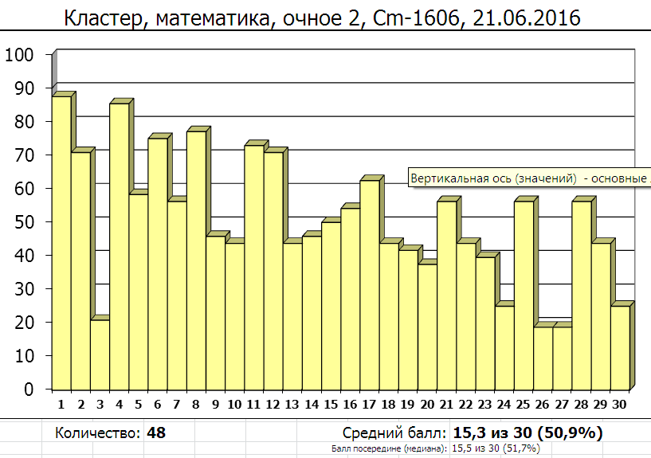

Специально разработанная технология мониторинга уровня предметной компетенции учителей позволяет объективно оценить степень совершенствования предметной компетенции каждого учителя – участника Университетско-школьного кластера.
В качестве примера в таблице 1 представлены количественные показатели процесса совершенствования предметной компетенции учителей кафедр предметного содержания Университетско-школьного кластера в 2015 году.
Таблица 1
Количественные показатели процесса совершенствования
предметной компетенции учителей кафедр предметного содержания Университетско-школьного кластера в 2015 году

Кафедры предметного содержания Кластера | Виды тестирования
Кафедры предметного содержания Кластера | Входное очное  тестир-ие  (% качества) | Текущее первое веб-  тестир-ие  (% качества/ % прироста качества) | Текущее очное  тестир-ие  (% качества/ % прироста качества) | Текущее второе веб-  тестир-ие  (% качества/ % прироста качества) | Итоговое  тестир-ие  (% качества/ % прироста качества) | Средний прирост качества по результатам итогового тестирования
Кафедра учителей английского языка | 53,4% | 62,1%/ 8,4% | 64,2%/ 10,0% | 64,9%/ 10,5% | 66,8%/ 12,5% | 12,5%
Кафедра учителей истории и обществ-ия | 35,2% | 38,1%/ 4,0% | 38,8%/ 4,5% | 41,8%/ 6,2% | 47,2%/ 11,8% | 11,8%
Кафедра учителей математики | 44,5% | 52,6%/ 7,4% | 54,6%/ 10,3% | 55,2%/ 10,7% | 56,6%/ 12,3% | 12,3%
Кафедра учителей русского языка | 49,6% | 52,6%/ 2,1% | 55,1%/ 2,9% | 57,0%/ 7,7% | 60,6%/ 11,1% | 11,1%
Общие итоговые показатели | 46,1% | 51,6%/ 5,6% | 54,0%/ 7,4% | 55,6%/ 9,0% | 57,7%/ 12,0% | 12,0%

Анализ данных мониторинга позволяет обоснованно сделать вывод о том, что совместная работа учителей-предметников и тьюторов кафедр предметного содержания в формате Университетско-школьного кластера может быть признана эффективной. Средний прирост по результатам итоговых тестирований учителей – участников проекта в 2015 году составляет 12,0% (в предыдущие 5 лет деятельности кластера средний процент прироста составлял 9,07 %).
Учителя высоко оценивают эффективность участия в проекте: по результатам анализа 675 опросников учителей в 2012-2015 гг.., 20 параметров различных аспектов деятельности в формате кластера, средний процент эффективности составляет 87 %.
Учителя отмечают следующие преимущества такой формы повышения квалификации:
- возможность выбора типа образовательной программы повышения квалификации, формы обучения, тьютора;
- максимально комфортная, эффективная, современная форма повышения квалификации с преимущественно дистанционным характером взаимодействия (возможность сочетания работы с обучением, выполнения заданий в удобное, свободное от основной работы время);
- высоко профессиональное индивидуализированное тьюторское сопровождение работы учителя в кластере;
- применение полученной учебно-методической базы в учебном процессе с целью совершенствования предметной компетенции обучающихся, освоение современных образовательных технологий и методов обучения;
- активное освоение IT технологий.
Таким образом, разработанная в кластере система индивидуализированного профессионального взаимодействия «тьютор-учитель» обеспечивает качественно иную подготовку учителей, поскольку позволяет соединить фундаментальность профессиональных базовых знаний с новейшими образовательными практиками интерактивного типа, развитием инновационного мышления учителя и исследовательским подходом к разрешению конкретных образовательных проблем. Успешно апробированная в течение восьми лет кластерная форма совершенствования профессиональной компетентности учителей позволяет готовить высоко квалифицированного педагога, конкурентоспособного на современном рынке труда. Сложившаяся в кластере атмосфера деловой позитивной активности мотивирует учителей Пермского края к совершенствованию образовательного процесса в своих образовательных организациях, что в целом способствует росту качества пермского школьного образования.

Список используемой литературы
- Любимов Л.Л. Общество и образование в России // Народное образование. 2009. № 2. С. 16-20.
- Любимов Л.Л. Что мешает нашей стране улучшить качество школьного образования// Вопросы образования. 2011. № 4. С. 11–26.
- Любимов Л.Л. Школа и знаниевое общество в России // Вопросы образования. 2007. № 4. С. 116–140.
- Любимов Л.Л. Эффективно ли педагогическое образование в России // Экономика образования. 2008. № 3. С. 131-142.
- Любимов Л.Л. Эффективный инструмент создания новой школы // Вопросы образования. 2011. № 2. С. 193-204.
- Мигранян А.А. Теоретические аспекты формирования конкурентоспособных кластеров в странах с переходной экономикой // Вестник Кыргызско-Российского Славянского университета. 2002. № 3.
- Смирнов А.В. Образовательные кластеры и инновационное обучение в вузе: Монография. – Казань: РИЦ «Школа», 2010. – 102 с.
- Смирнов А.В. Теоретические подходы к образовательным кластерам в системе профессионального образования // Психология, социология и педагогика. 2012. № 12 [Электронный ресурс]. URL: http://psychology.snauka.ru/2012/12/1456
- Университет в структуре образовательного кластера // Высшее образование в России. – 2008. - № 2. – С.48-55.

Володина Галина Емельяновна – директор, кандидат экономических наук, доцент, тел.: 342-205-52-50, e-mail – gvolodina@me.com
Оболонская Алла Владимировна – заместитель директора, тел.: 342-205-52-06, e-mail – aobolonskaya@hse.ru
Ратт Татьяна Андреевна – начальник отдела развития университетского округа, кандидат педагогических наук, доцент, тел.: 342-200-95-40, e-mail – tratt@hse.ru
Volodina, Galina E. – director, candidate of Science (PhD) in Economics and National Economy Management, associate professor, tel.: 342-205-52-50, e-mail – gvolodina@me.com
Obolonskaya, Alla V. - deputy director, tel.: 342-205-52-06, e-mail – aobolonskaya@hse.ru
Ratt, Tatyana A. – head of Department for University District Development, candidate of Science (PhD) in Education, associate professor, tel.: 342-200-95-40, e-mail – tratt@hse.ru

